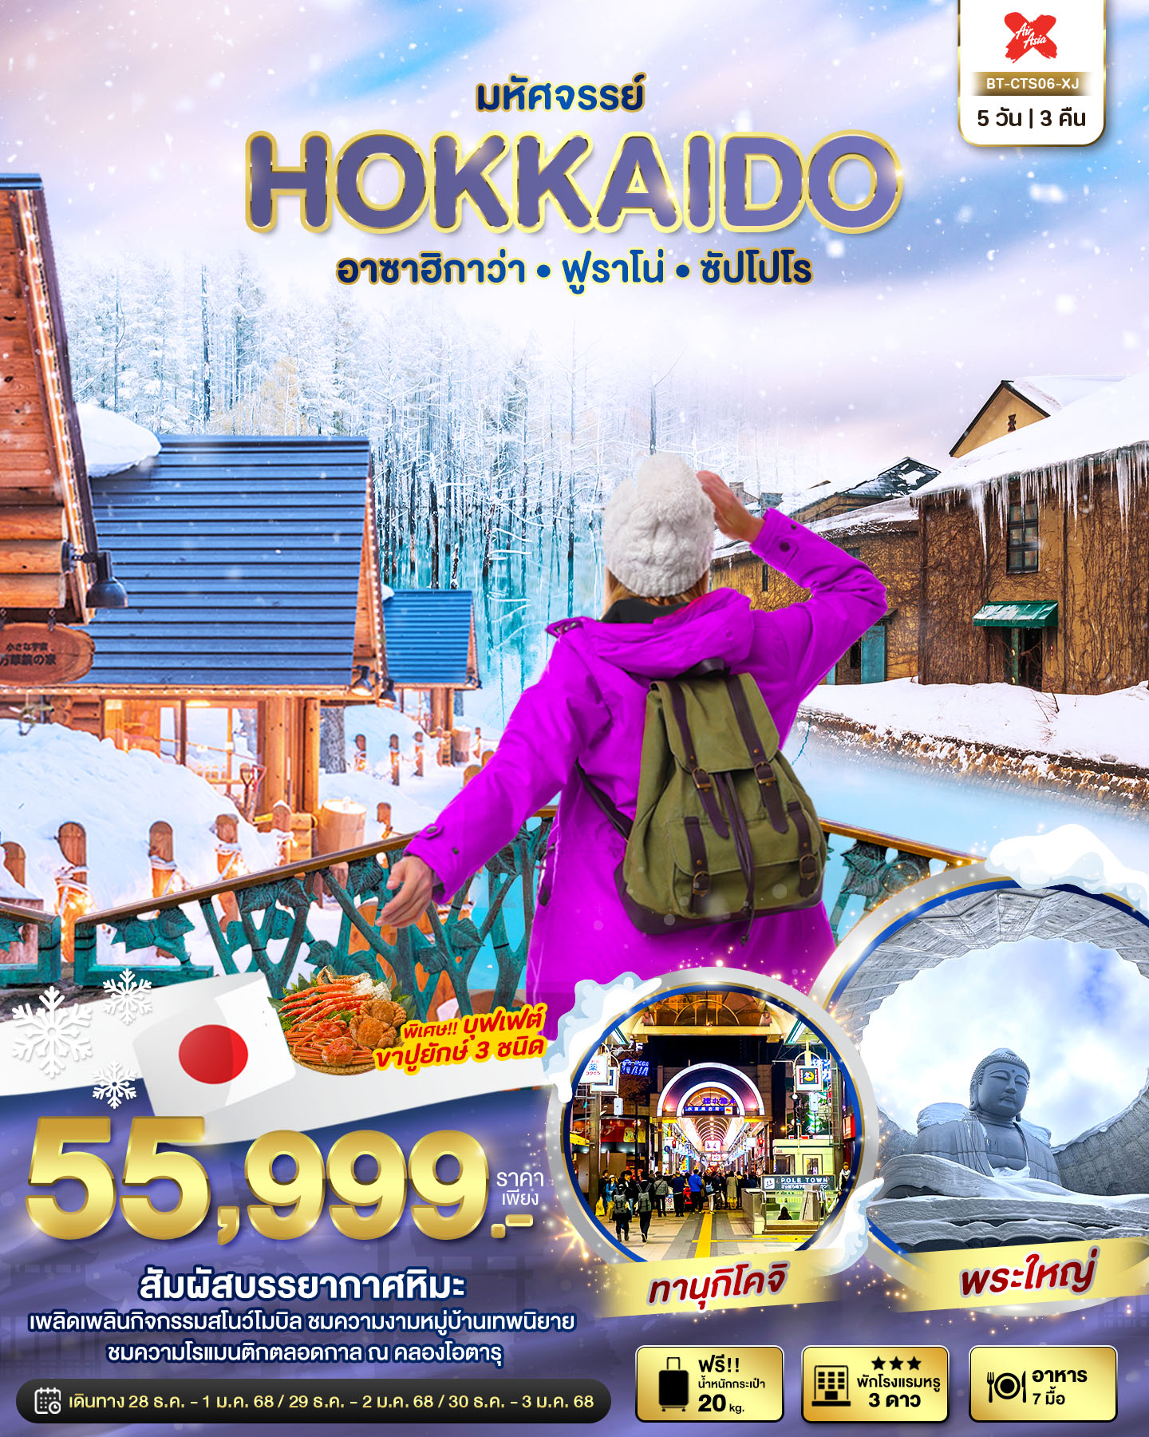
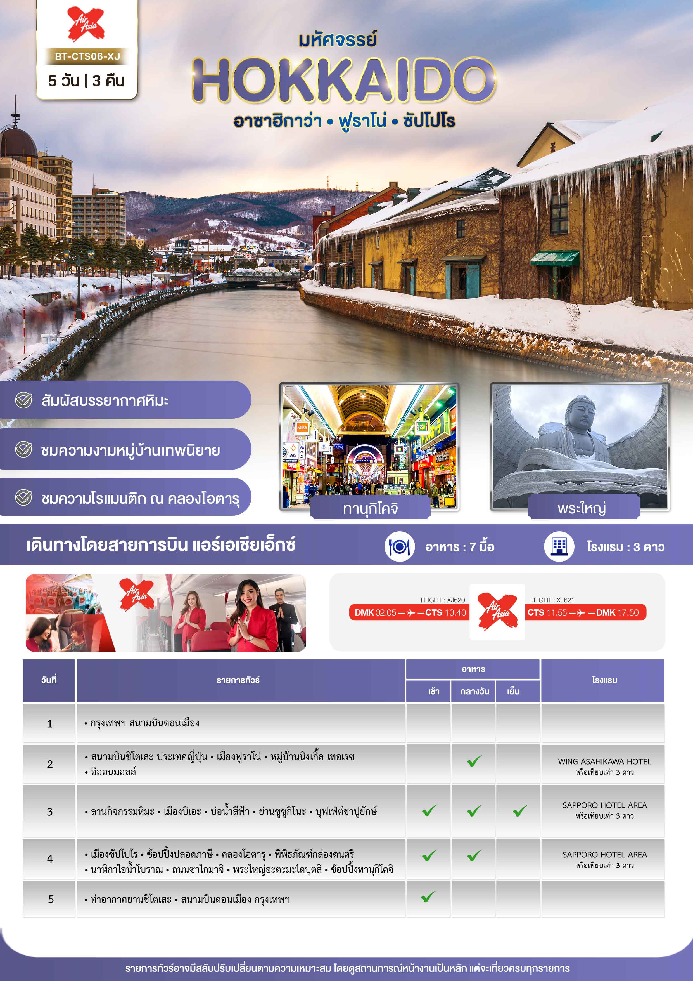

อัตราค่าบริการและเงื่อนไขรายการท่องเที่ยว
วันเดินทาง | จำนวน | ผู้ใหญ่ | เด็กอายุต่ำกว่า 6 ปีไม่ใช้เตียง | พักเดี่ยว
28 ธันวาคม – 01 มกราคม 2568 | 35+1 | 55,999 | 53,999 | 6,900
29 ธันวาคม – 02 มกราคม 2568 | 35+1 | 55,999 | 53,999 | 6,900
30 ธันวาคม – 03 มกราคม 2568 | 35+1 | 55,999 | 53,999 | 6,900

**ราคา INFANT (อายุไม่ถึง 2 ปี บริบูรณ์ ณ วันเดินทางกลับ) ท่านละ 10,000 บาท
อัตรานี้รวมรายการทัวร์และตั๋วเครื่องบินแล้ว**

อัตราค่าบริการนี้ไม่รวม ค่าทิปไกด์,พนักงานขับรถ รวมทั้งทริป 2,000 บาท/ท่าน
ราคาจอยแลนด์หักค่าตั๋วออกท่านละ 27,000 บาท

อัตราค่าบริการนี้สำหรับลูกค้าเดินทางพร้อมคณะทัวร์เท่านั้น หากลูกค้ามีความประสงค์ไม่เดินทางพร้อมคณะทัวร์หรือตามโปรแกรมทัวร์ ทางบริษัทฯขออนุญาตเก็บค่าใช้จ่ายเพิ่มเติมท่านละ 5,000 บาท โดยมิต้องแจ้งให้ท่านทราบล่วงหน้า

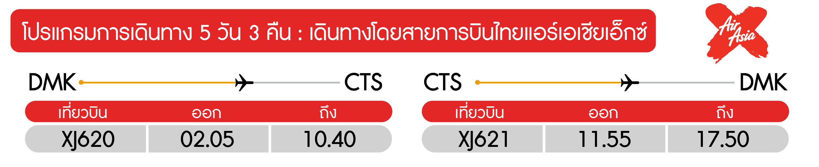
วันแรก กรุงเทพฯ สนามบินดอนเมือง

23.00 น. พร้อมกันที่ สนามบินดอนเมือง อาคาร 1 ชั้น 3 ประตู 6 เคาน์เตอร์ 6-7 สายการบินไทยแอร์เอเชีย เอ๊กซ์ Thai Air Asia X (XJ) โดยมีเจ้าหน้าที่อำนวยความสะดวกแก่ทุกท่าน
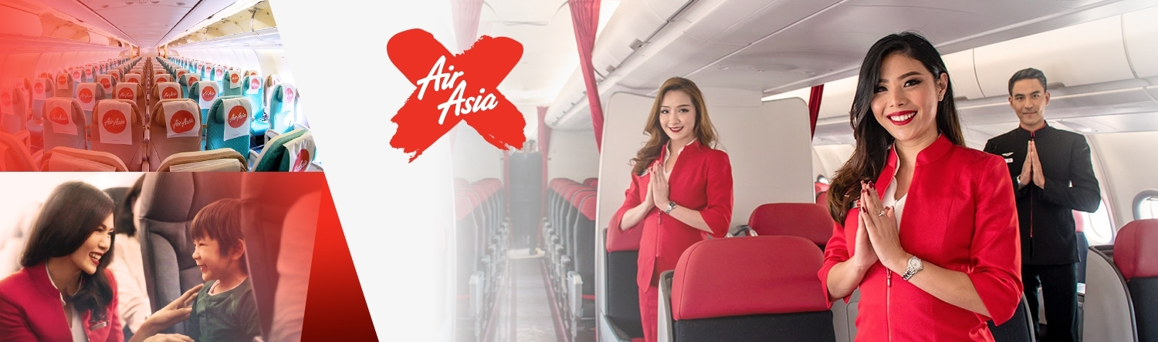
วันที่สอง สนามบินชิโตเสะ ประเทศญี่ปุ่น • เมืองฟูราโน่ • หมู่บ้านนิงเกิ้ล เทอเรซ • อิออนมอลล์
(-/กลางวัน/-)

02.05 น. ออกเดินทางสู่ เมืองซัปโปโร ประเทศญี่ปุ่น โดยเที่ยวบิน XJ620 (ค่าทัวร์ไม่รวมอาหารและเครื่องดื่มบนเครื่อง)
10.40 น. เดินทางถึง สนามบินชิโตเสะ เมืองซัปโปโร ประเทศญี่ปุ่น พบการต้อนรับอย่างอบอุ่นจากเจ้าหน้าที่ (เวลาท้องถิ่นที่ญี่ปุ่นเร็วกว่าประเทศไทย 2 ชั่วโมง) หลังจากผ่านขั้นตอนของกรมศุลกากรเรียบร้อยแล้ว นำท่านเดินทางออกจากสนามบินเพื่อนเดินทางท่องเที่ยว
กลางวัน บริการอาหารกลางวัน แบบ SET BOX
จากนั้น เดินทางสู่เมืองฟูราโน่ ฟูราโนะเป็นพื้นที่กว้างบนเนินเขาที่ทอดไปยังภูเขา โทกาจิ ฟุราโนะเป็นส่วนหนึ่งของอุทยานธรรมชาติฟุราโนะ-อาชิเบ็ทสึ โดยตั้งอยู่เลียบแม่น้ำโซราจิ เนื่องจากมีที่ตั้งอยู่ที่ใจกลางฮอกไกโด ฟูราโนะจึงมีชื่อเล่นว่า “เมืองสะดือ”
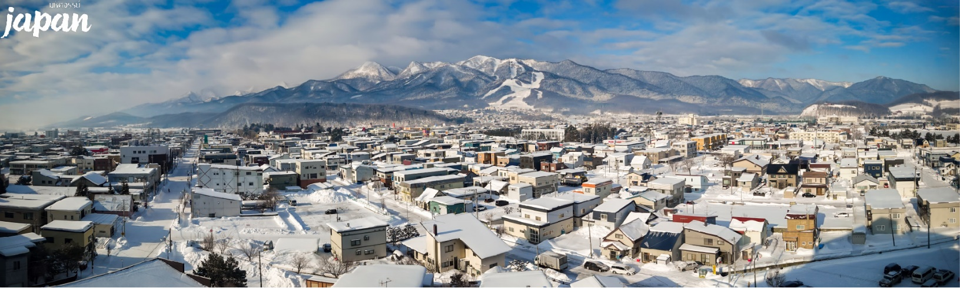
เดินทางสู่ หมู่บ้านนิงเกิ้ลเทอเรซ ซึ่งเป็นหมู่บ้านขนาดเล็กๆ ที่มีการออกแบบที่แตกต่างจากหมู่บ้านทั่วไป โดยสร้างเป็นกระท่อมขนาดเล็กท่ามกลางสวนต้นไม้ใหญ่ที่ร่มรื่น เชื่อมต่อบ้านด้วยสะพานไม้ โดยหมู่บ้านนี้ยังมีร้านค้าให้ช้อปปิ้งกันอีกด้วย โดยจะเป็นสินค้าแฮนด์เมดและสินค้าพื้นเมืองจำพวกงานฝีมือต่างๆ สินค้าไอเดียที่ทันสมัน นอกจากจะมีจำหน่ายแล้วยังสามารถชมการทำงานฝีมือนี้ได้อีกด้วย
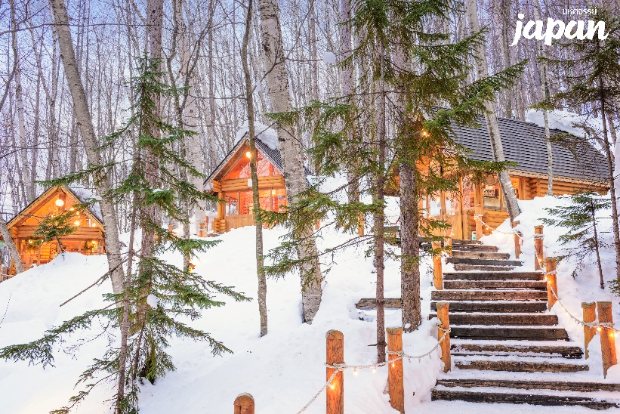
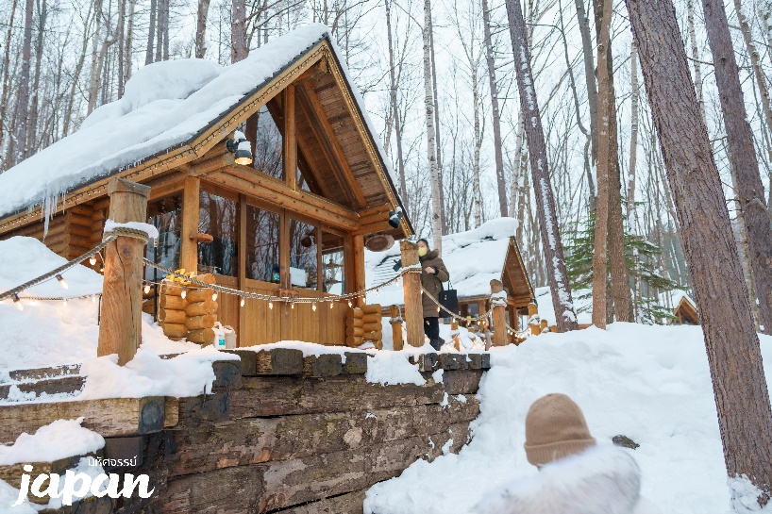

เดินทางสู่ อิออน มอลล์ ห้างสรรพสินค้าชั้นนำของญี่ปุ่น ที่มีสินค้ามากมายหลายชนิดในราคาย่อมเยาให้ท่านเลือกซื้อได้อย่างเพลิดเพลินไม่ว่าจะเป็นอาหาร เครื่องดื่ม เสื้อผ้า เครื่องประดับ เครื่องสำอางและยา ซึ่งห้างอิออน มอลล์ นี้ เป็นห้างสรรพสินค้าที่อยู่ในวิถีชีวิตของคนญี่ปุ่น เพราะสามารถหาซื้อสินค้าได้ทุกชนิดในแห่งเดียวได้เลย และทุกๆช่วงเทศกาลทางห้างก็มีการจัดโปรโมชั่นประจำฤดูกาลอีกด้วย
ค่ำ อิสระอาหารค่ำตามอัธยาศัย
ที่พัก WING ASAHIKAWA HOTEL ระดับ 3 ดาว หรือเทียบเท่ามาตรฐานของประเทศญี่ปุ่น
(โรงแรมที่ระบุในรายการทัวร์เป็นเพียงโรงแรมที่นำเสนอเบื้องต้นเท่านั้น ซึ่งอาจมีการเปลี่ยนแปลงแต่โรงแรมที่เข้าพักจะเป็นโรงแรมระดับเทียบเท่ากัน)
วันที่สาม ลานกิจกรรมหิมะ • เมืองบิเอะ • บ่อน้ำสีฟ้า • ย่านซูซูกิโนะ • บุฟเฟ่ต์ขาปูยักษ์
(เช้า/กลางวัน/เย็น)

เช้า บริการอาหารเช้า ณ ห้องอาหารของโรงแรม
นำท่าน ลานกิจกรรมหิมะ ซึ่งเป็นลานกิจกรรมหิมะ ที่มีกิจกรรมให้นักท่องเที่ยวได้เข้ามาสนุกสนานท้าทายความตื่นเต้นกับกิจกรรมบนลานหิมะ ซึ่งในช่วงฤดูหนาวคนส่วนใหญ่จะนิยมไปเล่นกับกิจกรรมสโนว์โมบิล โดยมีครูฝึกและสตาฟผู้ชำนาญการคอยสอนวิธีการเล่นให้ท่านอย่างใกล้ชิด

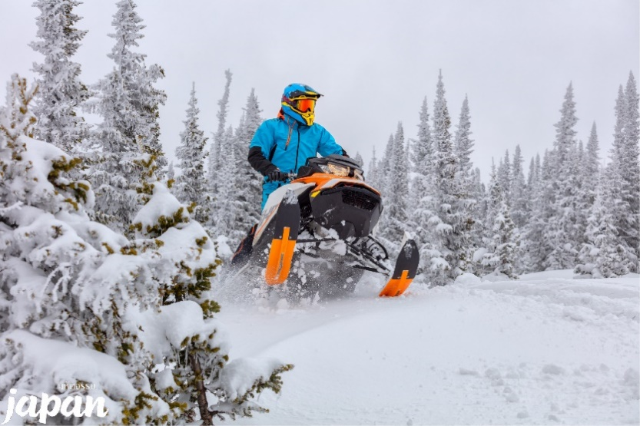
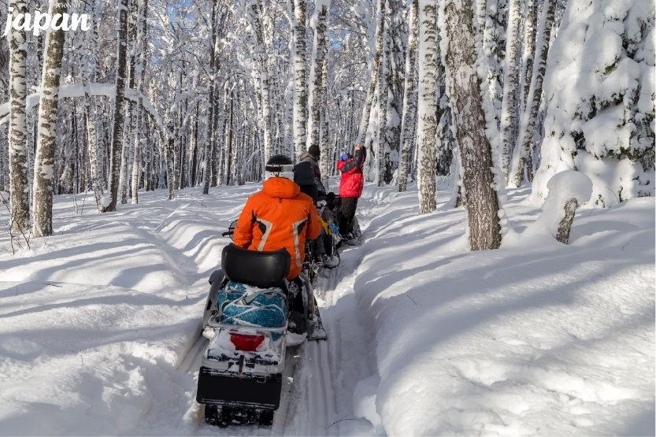

***ค่าทัวร์ไม่รวมค่าบริการสโนว์โมบิลท่านละ 15,000 – 25,000 เยน*** ลานกิจกรรมนี้เปิดให้บริการตามสภาพอากาศ หากไม่เปิดให้บริการขอสงวนสิทธิ์ในการเปลี่ยนแปลงโปรแกรม
นำท่าน เดินทางสู่ เมืองบิเอะ เป็นเมืองขนาดเล็กๆของฮอกไกโด เมืองแห่งนี้มีภูมิทัศน์ทางธรรมชาติที่งดงาม รายล้อมไปด้วยภูเขาและทุ่งนาอันกว้างใหญ่ โดยตั้งอยู่ที่เชิงเขาโทกะจิดาเคะในอุทยานแห่งชาติไดเซ็ทสึซัง บริเวณนี้มีธรรมชาติน่ามาเที่ยวเป็นอย่างมากจนสถานที่หลายแห่งของที่นี่ปรากฏในสื่อโปรโมทเมืองฮอกไกโดอยู่บ่อย ๆ นำท่านชม บ่อน้ำสีฟ้า ตั้งอยู่ในเมืองบิเอะ ของจังหวัดฮอกไกโด เป็นบ่อน้ำที่ถูกกักไว้จากการสร้างเขื่อนเพื่อป้องกันโคลนถล่มบริเวณภูเขาไฟในแถวนั้น การที่น้ำในบ่อมีสีฟ้าสดกว่าบ่อน้ำทั่วไปๆ ก็เป็นเพราะอลูมิเนียมไฮดรอกไซด์จากการปะทุของภูเขาไฟที่อยู่ในน้ำได้สะท้อนกับแสงแดดที่ส่องลงมา ซึ่งคำว่า “Aoi-ike” ในภาษาญี่ปุ่นนั้นแปลเป็นไทยได้ว่า “บ่อน้ำสีฟ้า”
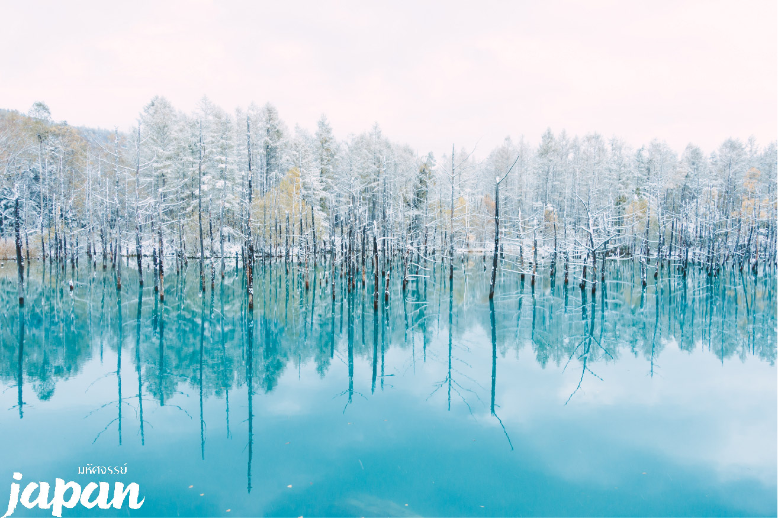
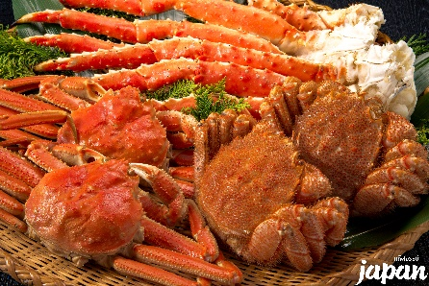
จากนั้น เดินทางสู่ ย่านซูซูกิโนะ ย่านที่เต็มไปด้วยแหล่งบันเทิงที่โด่งดังมากที่สุดของเมืองซัปโปโร อีกทั้งยังเรียกได้ว่าเป็นย่านบันเทิงที่ใหญ่ที่สุดในทางตอนเหนือของญี่ปุ่นทีเดียว เต็มไปด้วยร้านค้า บาร์ ร้านอาหาร ร้านคาราโอเกะ และตู้ปาจิงโกะ รวมกว่า 4,000 ร้าน
ค่ำ บริการอาหารค่ำ ณ ภัตตาคาร เมนูบุฟเฟ่ต์ขาปูยักษ์
ที่พัก SAPPORO HOTEL AREA ระดับ 3 ดาว หรือเทียบเท่ามาตรฐานของประเทศญี่ปุ่น
(โรงแรมที่ระบุในรายการทัวร์เป็นเพียงโรงแรมที่นำเสนอเบื้องต้นเท่านั้น ซึ่งอาจมีการเปลี่ยนแปลงแต่โรงแรมที่เข้าพักจะเป็นโรงแรมระดับเทียบเท่ากัน)
วันที่สี่ เมืองซัปโปโร • ช้อปปิ้งปลอดภาษี • คลองโอตารุ • พิพิธภัณฑ์กล่องดนตรี • นาฬิกาไอน้ำโบราณ • ถนนซาไกมาจิ • พระใหญ่อะตะมะไดบุตสึ • ช้อปปิ้งทานุกิโคจิ (เช้า/กลางวัน/-)

เช้า บริการอาหารเช้า ณ ห้องอาหารของโรงแรม
นำท่านสู่ ช้อปปิ้งปลอดภาษี แห่งเกาะฮอกไกโด เป็นร้านค้าปลอดภาษีแห่งเดียวในฮอกไกโด บริการสินค้าเพื่อสุขภาพ แบรนด์เนม เครื่องสำอาง เครื่องใช้ไฟฟ้า เป็นต้น ซึ่งโดยส่วนใหญ่แล้ว คนญี่ปุ่น นิยมรักษาสุขภาพด้วยการเพิ่มวิตามินให้แก่ร่างกาย จะเห็นได้ว่า วิตามินบำรุงร่างกายในประเทศญี่ปุ่นนั้น มีมากมายหลากหลายยี่ห้อ ส่วนเครื่องสำอางของประเทศญี่ปุ่นก็ไม่แพ้ที่อื่นๆเช่นกัน มีแบรนที่ขึ้นชื่อหลากหลายมากมายในญี่ปุ่น บริการที่ร้านปลอดภาษีนี้เช่นเดียวกัน
นำท่านชม คลองโอตารุ ซึ่งเป็นแลนด์มาร์กสำคัญของเกาะฮอกไกโดอีกหนึ่งแห่ง เพราะในอดีตคลองแห่งนี้เป็นท่าเรือที่สำคัญในช่วงศตวรรษที่ 20 เรือลำใหญ่จะถ่ายสินค้าลงเรือลำเล็กและลำเลียงไปตามคลอง ในเวลาต่อมามีสิ่งอำนวยความสะดวกเพิ่มมากขึ้น ทำให้สินค้าสามารถส่งผ่านเรือลำใหญ่ได้โดยตรง และในปี ค.ศ. 1980 บริเวณคลองแห่งนี้ได้รับการบูรณะซ่อมแซมทำให้สวยงามเพิ่มมากขึ้นจึงเป็นจุดท่องเที่ยวที่สำคัญ และโกดังต่างๆริมคลองได้รับการปรับปรุงให้มาเป็นร้านค้า ร้านอาหาร ร้านขายของที่ระลึกและพิพิธภัณฑ์ และในช่วงฤดูหนาวบริเวณริมคลองยังจัดให้มีเทศกาลไฟริมคลองโอตารุอีกด้วย
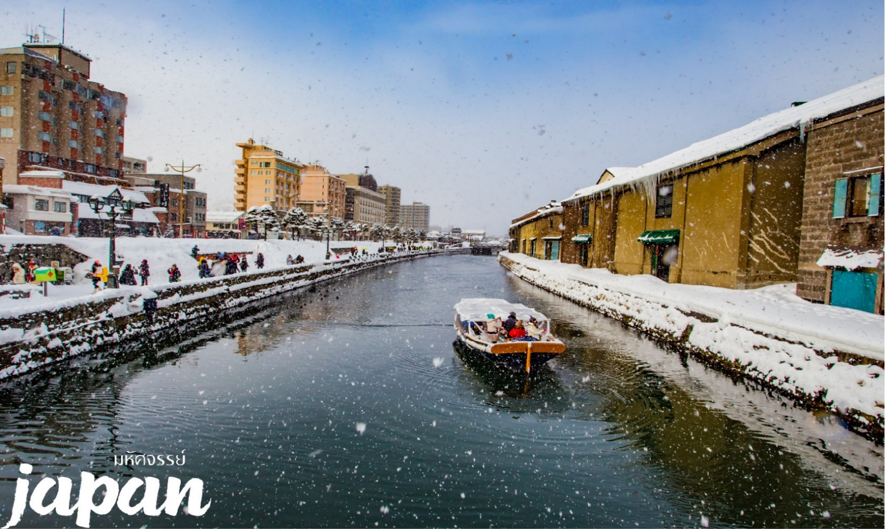
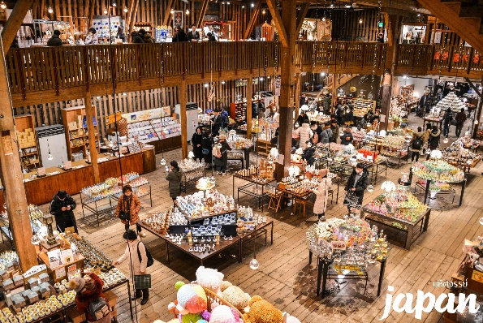
นำท่านชม พิพิธภัณฑ์กล่องดนตรี ตั้งอยู่บนถนนซาไกมาจิที่เมืองโอตารุ อาคารพิพิธภัณฑ์ถูกสร้างในสไตล์ตะวันตก มีอายุกว่า 100 ปีและเป็นหนึ่งในพิพิธภัณฑ์ที่มีชื่อเสียงแห่งหนึ่งของประเทศญี่ปุ่น เมื่อได้เข้ามาที่พิพิธภัณฑ์แห่งนี้จะได้พบกับกล่องดนตรีจำนวนมากมายมากกว่า 3,000 ชิ้น ตั้งโชว์ความสวยงามเรียงรายและมีการจำหน่ายให้แก่ผู้เข้าชมอีกด้วย การดีไซน์กล่องดนตรีนั้นมีหลากหลายให้เลือกตามความชอบ และยังมีส่วนที่ให้ผู้เยี่ยมชมสามารถทำกล่องเพลงของตนเองได้อีกด้วย
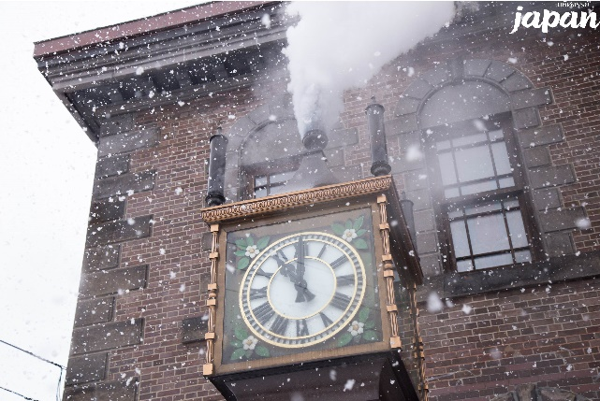
เมื่อเดินออกจากพิพิธภัณฑ์กล่องดนตรีแล้วจะมองเห็น หอนาฬิกาไอน้ำโบราณ ซึ่งเป็นอีกจุดแลนด์มาร์กหน้าทางเข้าพิพิธภัณฑ์ ตัวเรือนนาฬิกานี้ยังสามารถทำงานได้ดี ซึ่งเป็น 1 ใน 2 เรือนที่ยังคงเหลืออยู่บนโลกใบนี้ นาฬิกาไอน้ำเรือนนี้ได้รับมาจากเมืองแวนคูเวอร์ ประเทศแคนนาดา ซึ่งทางการได้มอบให้เป็นของขวัญกับเมืองโอตารุ นาฬิกาเรือนนี้จะส่งเสียงดนตรีเตือนเวลาออกมาให้ผู้คนที่สัญจรไปมาได้ยินทุกๆ 15 นาทีอีกด้วย
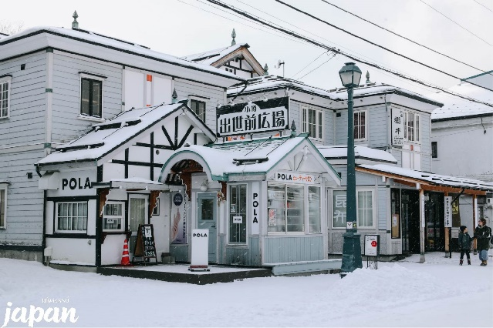
จากนั้นอิสระให้ท่านเดินช้อปปิ้ง ถนนซาไกมาจิ ซึ่งตั้งอยู่บริเวณฝั่งตรงข้ามกับพิพิธภัณฑ์กล่องดนตรี ซึ่งเป็นถนนเก่าแก่ มีประวัติอันยาวนาน ถูกสร้างขึ้นในช่วงปี 1800 – 1900 โดยถนนแห่งนี้มีความยาวตลอดทางประมาณ 750 เมตร และถูกอนุรักษ์ไว้เป็นอย่างดี อาคารต่างๆบริเวณถนนแห่งนี้ยังคงรูปลักษณ์แบบเดิมไว้และอยู่ในสภาพดีอีกด้วย ซึ่งตลอดทางแนวเดินสองฟากฝั่ง เต็มไปด้วยคาเฟ่ ร้านอาหาร ร้านขนม พิพิธภัณฑ์ ร้านเสื้อผ้า และร้านขายของที่ระลึกอย่างมากมาย
กลางวัน บริการอาหารกลางวัน ณ ภัตตาคาร
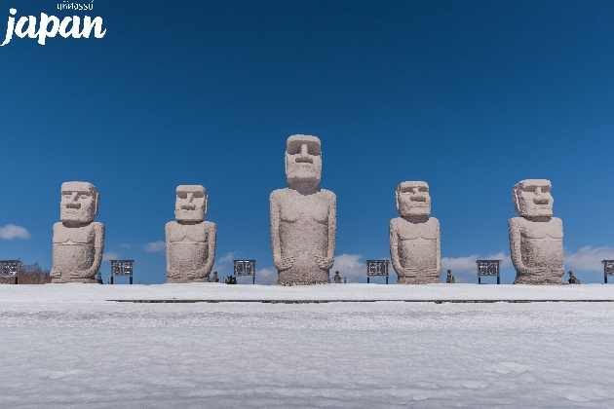
นำท่านชม พระใหญ่อะตะมะ ไดบุตสึ ตั้งอยู่ที่เมืองซัปโปโรตอนเหนือ เป็นผลงานชิ้นเอกของทาดาโอะ อันโดะ สถาปนิกชื่อดังของญี่ปุ่น เจ้าของรางวัลพริตซ์เกอร์ โดยสถานที่แห่งนี้มีลักษณะเป็นเนินเขาล้อมรอบรูปปั้นพระพุทธรูปมีความสูงอยู่ที่ 13.5 เมตร และมีน้ำหนัก 1500 ตัน พื้นที่ที่ล้อมรอบจะค่อยๆลาดลง และรายล้อมไปด้วยธรรมชาติ ยิ่งในช่วงฤดูร้อนจะสามารถมองเห็นต้นลาเวนเดอร์จำนวนกว่า 150,000 ต้นล้อมรอบรูปปั้นพระพุทธรูป
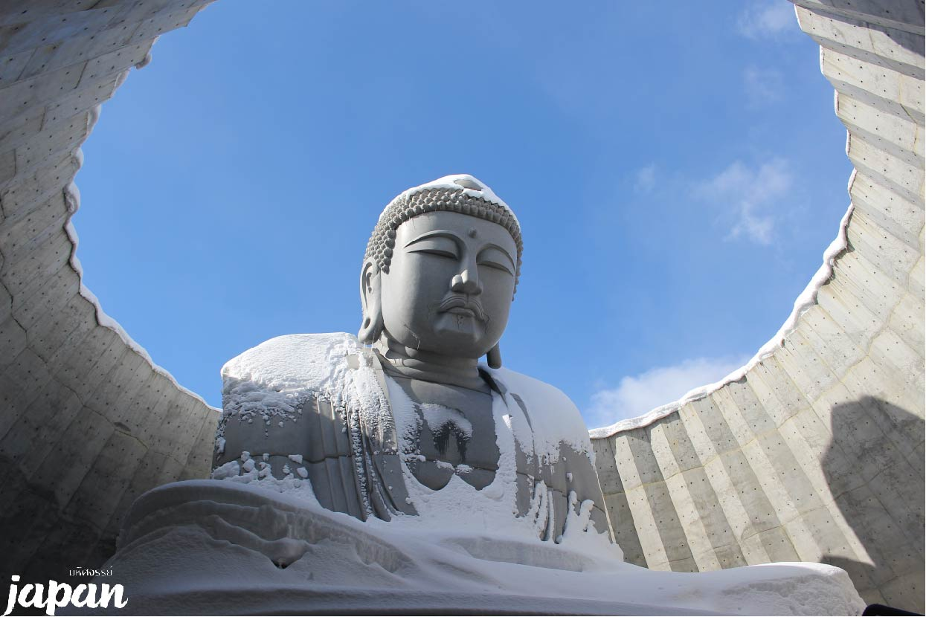

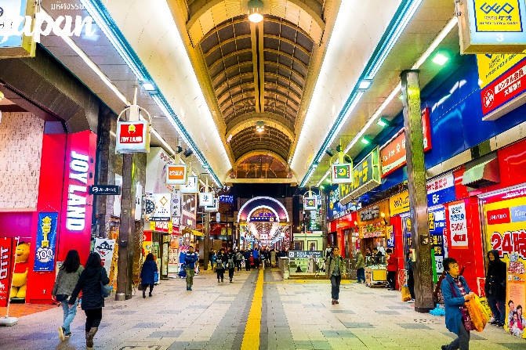
จากนั้น อิสระให้ท่านช้อปปิ้ง ถนนทานุกิโคจิ เป็นถนนช้อปปิ้งที่มีหลังคาคลุมระยะทางมากกว่า 1 กิโลเมตร ถูกแบ่งออกเป็น 7 บล็อก ซึ่งสองข้างทางนี้เต็มไปด้วยร้านค้ามากกว่า 100 ร้าน ไม่ว่าจะเป็น อาหาร ยาสามัญ เสื้อผ้า ร้านรองเท้ายอดฮิต อย่าง ABC MART หรือแม้แต่ร้านที่มีชื่อเสียงโด่งดังย่าง Don Quijote ก็มีอยู่ในย่านนี้เช่นกัน สถานที่แห่งนี้มีอายุมากกว่า 100 ปี และเป็นแหล่งช้อปปิ้งที่มีการจัดเทศกาลต่างๆตามแต่ละช่วงอีกด้วย
อิสระอาหารค่ำตามอัธยาศัย
ที่พัก SAPPORO HOTEL AREA ระดับ 3 ดาว หรือเทียบเท่ามาตรฐานของประเทศญี่ปุ่น
(โรงแรมที่ระบุในรายการทัวร์เป็นเพียงโรงแรมที่นำเสนอเบื้องต้นเท่านั้น ซึ่งอาจมีการเปลี่ยนแปลงแต่โรงแรมที่เข้าพักจะเป็นโรงแรมระดับเทียบเท่ากัน)
วันที่ห้า ท่าอากาศยานชิโตเสะ • สนามบินดอนเมือง กรุงเทพฯ (เช้า/-/-)

เช้า บริการอาหารเช้า ณ ห้องอาหารของโรงแรม
11.55 น. ออกเดินทางกลับกรุงเทพฯ โดยสายการบินไทยแอร์เอเชีย เอ๊กซ์ THAI AIRASIA X เที่ยวบินที่ XJ621
(ค่าทัวร์ไม่รวมค่าอาหารและเครื่องดื่มบนเครื่อง)
17.50 น. เดินทางถึงสนามบินดอนเมือง กรุงเทพฯ โดยสวัสดิภาพพร้อมความประทับใจมิรู้ลืม
*************************************************

หมายเหตุ : การให้บริการของรถบัสนำเที่ยวในประเทศญี่ปุ่น ตามกฎหมายของประเทศญี่ปุ่นนั้นสามารถให้บริการได้วันละไม่เกิน 10 ชั่วโมง ไม่สามารถเพิ่มเวลาได้ จึงขอสงวนสิทธิ์ในการปรับเปลี่ยนตารางการท่องเที่ยวในรายการเดินทาง โดยมัคคุเทศก์และคนขับจะเป็นผู้บริหารเวลาตามความเหมาะสม

